**Toepassingsgebied**

Van toepassing bij onderhoudswerken en reparatiewerken aan installaties en machines

**Wat en hoe?**

1. **Het onderbreken van alle engergietoevoer naar de installatie:**

Zorg dat de installaties waaraan gewerkt wordt volledig uitgeschakeld is. Zet hem in de off-stand.

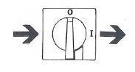

Denk aan alle vormen van energie (elektriciteit, stoom, hydraulische vloeistof onder druk, perslucht, enz ). De onderbreking gebeurd best op zichtbare wijze.

1. **Voorzorgen tegen terug inschakelen:**

Zorg dat de installaties niet zonder uw toestemming terug heringeschakeld kan worden.



4 mogelijke technieken:

* + - 1. Bericht bij schakelaar of afsluitorgaan, met verbod terug in te schakelen

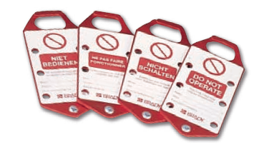

* + - 1. Uitnemen van smeltzekering / vergrendelen van zekering



* + - 1. 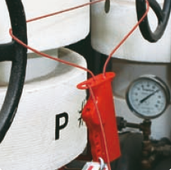Plaatsen van een hangslot op schakelorgaan
      2. Afkoppeling van drukleidingen

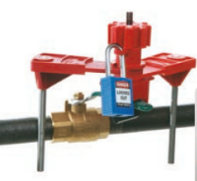

1. **Neutraliseren van energie:**

Alle mogelijke restenergie die nog aanwezig kan zijn in de installatie dient geneutraliseerd te worden.



Het gaat vooral om de energie die kan opgehoopt zitten in:

* Elektrische condensatoren
* Nog bewegende delen (traagheid)
* Samengeperste gassen
* In de hoogte geheven massa’s (neer te laten of te blokkeren, mechanisch of met stut)

1. **Controle**

De controle dient om na te gaan of er geen defecten zijn en eventueel geen menselijke vergissingen zijn gebeurd (zoals het bedienen van een verkeerde schakelaar). Voer de controle uit met alle voorzorgen die men zou nemen alsof de gevaarlijke energie nog in de installatie aanwezig zou zijn.

**Kuwait Petroleum North West Europe**

DOCUMENT TITLE: Lock out tag out van machines

DOCUMENT NUMBER: KPNWE.WI.11.HSCO.020

REVIEW NUMBER: 0

EFFECTIVE DATE: 01 Dec 2017

NEXT REVIEW DATE: 01 Dec 2020

..

**CONFIDENTIALITY:**

The information contained in this document is confidential to Kuwait Petroleum International Ltd. Copyright © Kuwait Petroleum International Ltd. Copying of this document in any format is not permitted without written permission from the management of Kuwait Petroleum International Ltd.

**This document is reviewed and approved according to the released online Document Approval Flow**

|  |  |  |
| --- | --- | --- |
| Prepared by: | Operational Assistant | An Cornelis |
| Reviewed by: | Operational Assistant | An Cornelis |
| Approved by: | HSSE Manager | Gerardus Johannes Marinus Timmers |

# *Access rights: Generally Accessible

**Reviews Summary**

|  |  |  |  |
| --- | --- | --- | --- |
| **Review date** | **Review reference** | **Review details** | **Review version** |
| **2017-12-01** |  |  | **0** |